**FREERTOS Y ESP32 BLUETOOTH**

Julián Cifuentes Vásquez, [julian.cifuentesv@comunidad.iush.edu.co](mailto:julian.cifuentesv@comunidad.iush.edu.co)

Medellín, 17 de mayo de 2024

IMPLEMENTACIÓN:

Al programa de la comunicación bluetooth añadir lo siguiente:

* Al recibir un mensaje de ON desde la comunicación Bluetooth encender un led.
* Al recibir un mensaje de OFF desde la comunicación Bluetooth apagar un led.

Enlaces:

* [Arduino](https://comunidadiushedu-my.sharepoint.com/:u:/g/personal/julian_cifuentesv_comunidad_iush_edu_co/ESPvCK0zZy1FobeyXjnGXlYBKYcxZazdvElLhrs5ZofZOg?e=SfVGJo)

Implementación:

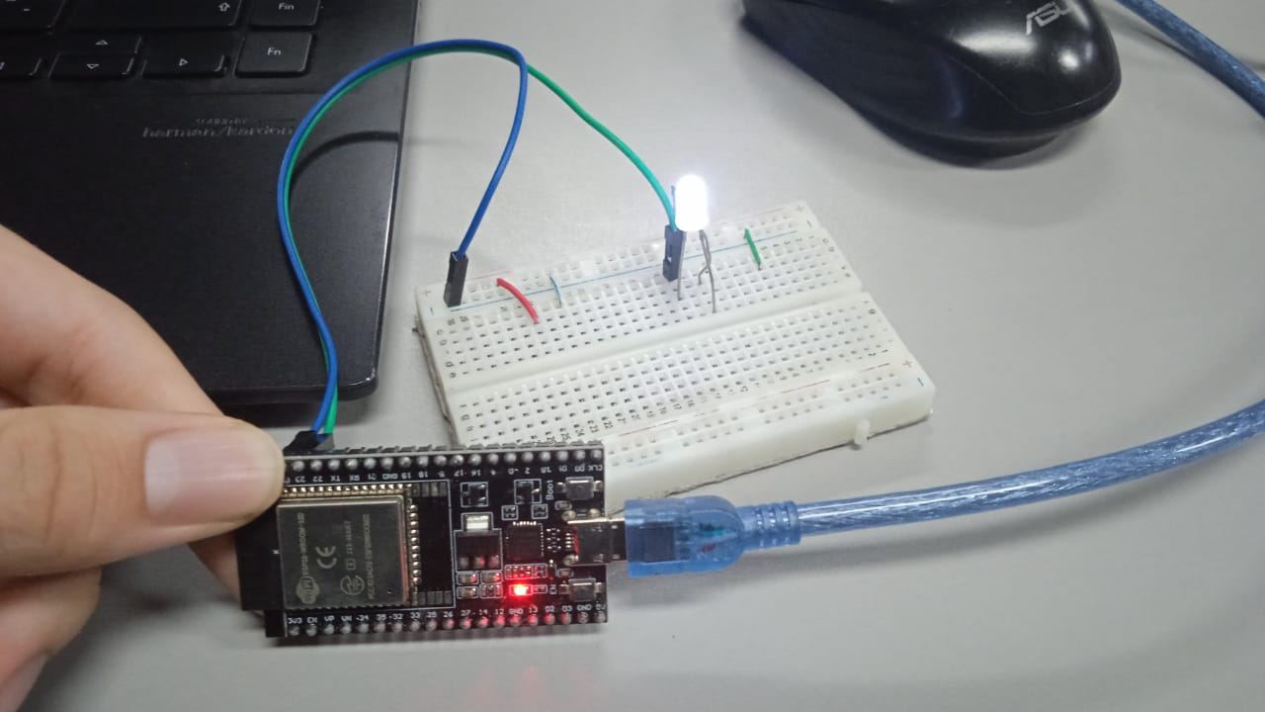

Código:



